План-конспект урока «Углеводы»
Цель урока: обобщение знаний об углеводах.
Задачи: углубить знания обучающихся об углеводах ( их классификацией; со строением, свойствами, нахождением в природе, применением и биологической ролью).
Оборудование: ТСО - компьютер, презентация, карточки с тестами, глюкоза, сахароза, кусок белого хлеба, аммиачный раствор Ag2O, раствор йода спиртовой, пробирки, пипетка, растворы CuSO4 и NaOH.
План урока:
- Организационно- мотивационный этап.
- Изучение нового материала.
1.Немного из истории углеводов(работа с текстом)
2. Классификация углеводов. Общая формула соединений (групповая работа)
3.Функции углеводов в живой природе(групповая работа)
4.. Физические и химические свойства углеводов. (лабораторная работа)
Качественные реакции на глюкозу, сахарозу и крахмал .
5. Строение молекулы и свойства глюкозы (результат экспериментов)
III. Закрепление в игровой форме- презентация «Знатоки углеводов»
IY. Рефлексия (синквейн).
Y. Домашнее задание.
1)§ 22-24(Химия10,Габриелян)
2)§ 2(Биология10-11, Беляева)
3)§ 9(Биология10-11,Пасечник)
Ход урока.
Индуктор урока: 150 г хлеба на тарелке
Это- блокадный хлеб? 125 граммов на человека.
В нем пищевой целлюлозы 10 процентов,
жмыха - 10 процентов,
обойной пыли - 2 процентов,
выбоек из мешков - 2 процентов,
хвои - 1 процентов,
муки ржаной обойной - 75 процентов.
Формы для выпечки смазывали соляровым маслом.
Не будь хлеба - не было бы и Победы. А что же является основным углеводом в составе хлеба? (крахмал.)
А каким органическим веществам относится крахмал? (углевод)
Тема урока «Углеводы».
Цель и задачи урока определяются вместе с учащимися.
Эпиграф к уроку:
Госпожа глюкоза,
важная персона!
По структуре альдегид,
одновременно и спирт!
Изомер ее фруктоза,
хоть сама кетоноспирт!

1.Немного из истории углеводов.(слайды 5-6)
Историческая справка(работа с текстом).
Углеводы используются с глубокой древности - самым первым углеводом
(точнее смесью углеводов), с которой познакомился человек, был …( мёд).
Родиной сахарного тростника является северо-западная… (Индия-Бенгалия).
Европейцы познакомились с тростниковым сахаром благодаря походам Александра …( Македонского) в 327 г. до н.э. Крахмал был известен ещё древним …(грекам).
Целлюлоза,как составная часть…(древесины), используется с глубокой древности.
Термин слова “сладкий” и окончание — оза- для сахаристых веществ было предложено французским химиком Ж. Дюла в 1838 г.
Исторически сладость была главным признаком, по которому то или иное вещество относили к …( углеводам).
Свекловичный сахар в чистом виде был открыт лишь в 1747 г. немецким химиком А. Маркграфом
В 1811 г. русский химик Кирхгоф впервые получил глюкозу гидролизом крахмала
Впервые правильную эмпирическую формулу глюкозы предложил шведский
химик Я. Берцелиус в 1837 г. С6Н12О6
Синтез углеводов из формальдегида в присутствии Са(ОН)2 был произведён
А.М. Бутлеровым в 1861 г
2.На какие группы классифицируют углеводы? (беседа по таблице)(слайд 7-8)
2 Моносахариды по числу атомов углерода делятся на:
- Треозы
- тетрозы
- пентозы
- гексозы
3.Функция углеводов ( групповая работа). В организме углеводы выполняют ряд важных функций.(слайды 9-12 )
1. Энергетическая функция(1-ая гр.)
При распаде и окислении углеводов выделяется энергия, которую организм использует для своих нужд. В среднем при окислении 1 г углеводов выделяется 4,1 килокалории (17,6 кДж) и 0,4 г воды. Для многих клеток человека (например, клеток мозга и мышц) глюкоза, приносимая кровью, служит главным источником энергии. Крахмал и очень похожее на него вещество животных клеток – гликоген – являются полимерами глюкозы, они служат для запасания ее внутри клетки.
2. Структурная функция, то есть участвуют в построении разных клеточных структур. (2-ая гр.)
Полисахарид целлюлоза образует клеточные стенки растительных клеток, отличающиеся твердостью и жесткостью, она – один из главных компонентов древесины. Другими компонентами являются гемицеллюлоза, также принадлежащая к полисахаридам, и лигнин (он имеет не углеводную природу). Хитин тоже выполняет структурные функции. Хитин выполняет опорную и защитную функции. Клеточные стенки большинства бактерий состоят из пептидогликана муреина – в состав этого соединения входят остатки как моносахаридов, так и аминокислот.
3.Углеводы выполняют защитную роль у растений (клеточные стенки, состоящие из клеточных стенок мертвых клеток защитные образования — шипы, колючки и др.) Углеводы выполняют пластическую функцию — хранятся в виде запаса питательных веществ, а также входят в состав сложных молекул (например, пентозы (рибоза и дезоксирибоза) участвуют в построении АТФ, ДНК и РНК. (3-ая гр.)
Взаимопревращения веществ(работа у доски).
1)Избыток белка------углеводы 2)Избыток жиров--------------углеводы
Физкультминутка.
4.А сейчас отправимся в химическую лабораторию.(слайды (16-24)
Лабораторная работа №1. "Физические свойства глюкозы":
1. Рассмотрите внешний вид глюкозы;
2. Прилейте в пробирку с глюкозой воды и проверьте растворимость вещества и среду реакции;3. Вывод.
Лабораторная работа №2.
а) В пробирку налить 1мл раствора гидроксида натрия и прилить 0,5мл раствора сульфата меди (II);
Что наблюдаете? Прилейте к полученному веществу 2мл раствора глюкозы.
б) Полученный раствор нагрейте на спиртовке. Осторожно!
На столе учителя: Ag₂O, раствор глюкозы, спиртовка.
Вывод: глюкоза - альдегидоспирт.
Составьте структурную формулу глюкозы, если известен ее пятиуксусный эфир:
Не будет ли глюкоза иметь структурные изомеры?
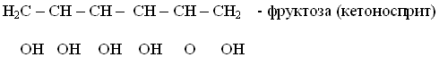
Если глюкоза - альдегидоспирт, то почему ее не относят к этим группам веществ?
- Нет ли особых свойств у глюкозы?(слайд 27) Особые свойства глюкозы - брожение - расщепление под действием микроорганизмов:
(беседа на антиалкогольную тему )
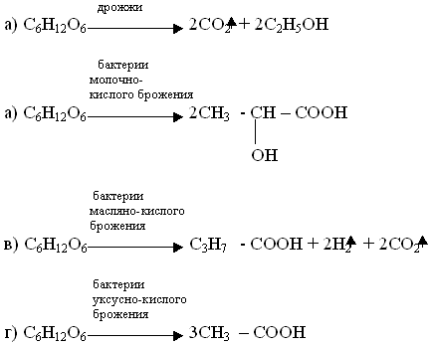
Чем определяются особые свойства глюкозы?
(сообщение учащегося) - для глюкозы характерен особый вид изомерии - подвижная таутомерия: с.202
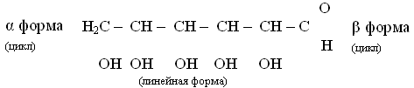
Обобщение: глюкоза т- представитель моносахаридов - гексоза. Альдегидоспирт (бифункциональна). Имеет особые свойства - брожение. Все свойства определяет строение молекулы: - циклические и развернутая (линейная) альдегидная формы в растворе. Имеет большое биологическое значение.
Лабораторная работа №3 «Свойства крахмала».
а)взять кусок белого хлеба и нанести пипеткой слабо разбавленный раствор йода спиртового. Что наблюдаете?
б) Сделайте вывод.
II1. Закрепление (презентация «Знатоки углеводов») (27 слайдов)
IY . Рефлексия (синквейн).
V. Задание на дом.

